Raport końcowy
z przeprowadzonych spacerów diagnostycznych
w dniach 28-29.11.2019 r.

Wstęp
Raport powstał jako zapis wniosków i rekomendacji ze spacerów diagnostycznych, które odbyły się w dniach 28-29.11.2019 r. w mieście Pleszew i są realizowane w ramach projektu „Smart Pleszew” z dofinansowaniem Programu Operacyjnego Pomoc Techniczna 2014-2020, w ramach konkursu „HUMAN SMART CITIES. Inteligentne miasta tworzone przez mieszkańców” dla Miasta i Gminy Pleszew. Spacery wraz ze spotkaniami podsumowującymi były prowadzone przez Jacka Grunt-Mejera i Alicję Popławską reprezentujących firmę Projekty Miejskie.

Założenia badawcze
Celem niniejszego opracowania jest przedstawienie zestawu rekomendacji wdrożeniowych dla miasta Pleszew w zakresie tematyki “SMART CITY”.
Stworzenie rekomendacji opiera się na wnioskach wyciągniętych w trakcie zaplanowanych spotkań z mieszkańcami Pleszewa, które odbyły się w dniach 28-29.12.2019 r. oraz na podstawie obserwacji zachowań użytkowników miasta.
W trakcie spacerów diagnostycznych i spotkań podsumowujących poruszaliśmy się wokół trzech głównych tematów wyznaczonych dla miasta Pleszew w ramach projektu “SMART CITY”:
- WODA
- ZIEMIA
- POWIETRZE
Wokół tych tematów w trakcie spacerów były poruszane następujące zagadnienia dotyczące przestrzeni miejskiej:
- zagospodarowanie luk przestrzennych,
- poprawa mobilności miejskiej (rower miejski),
- zieleń miejska,
- poprawa stanu środowiska naturalnego,
- potencjalna lokalizacja pilotażowych rozwiązań smart city.

Cel spacerów diagnostycznych i metodologia badawcza
Głównym celem przeprowadzanych spacerów była, zgodnie z przedmiotem zamówienia, diagnostyka następujących problemów badawczych: zagospodarowanie luk przestrzennych, poprawa mobilności miejskiej (rower miejski), zieleń miejska, poprawa stanu środowiska naturalnego, potencjalna lokalizacja pilotażowych rozwiązań smart city.
Spacery, zorganizowane dla trzech różnych grup, miały na celu zebranie opinii i uwag mieszkańów Pleszewa w różnym wieku na temat funkcjonowania przestrzeni miejskiej z uwzględnieniem tematyki smart city w działach woda, ziemia, powietrze.
Spacery diagnostyczne zostały zrealizowane w oparciu o metodę „planning for real” – uwzględniając aspekt międzypokoleniowy poprzez dobór trzech zróżnicowanych wiekowo grup uczestników.

Opis trasy spacerowej i charakterystyka grup uczestników
Czas i miejsce spacerów oraz grupy uczestników:
8.00 - 10.30 (28.11.2019 r.) Grupa 1 - uczniowie szkoły podstawowej;
11.00 - 13.00 (28.11.2019 r.) Grupa 2 - przedszkolaki;
11.00 - 14.00 (29.11.2019 r.) Grupa 3 - dorośli mieszkańcy.
Każdy spacer odbył się według przygotowanego wcześniej scenariusza zawierającego m. in. trasę, harmonogram i zagadnienia badawcze.
Trasa spaceru:
- Punkt startowy - Ratusz/Rynek
- Przedszkole nr 1. Bajka (ul. Św. Ducha)
- Zespół szkół nr 2. (ul. Ogrodowa)
- Park Miejski (ul. Ogrodowa).
- Biblioteka publiczna (ul. Kolejowa)
- Ul. Targowa
- Stadion miejski (czujnik WIOŚ)
- Kompleks leśny Planty
Rys. Trasa spacerów badawczych
Założenia trasy spacerowej były zbliżone dla każdej z grup. Jednak ze względu na zróżnicowanie wiekowe uczestników poszczególnych spacerów, zostały wprowadzone modyfikacje. Grupa 1 – młodzież, dodała do trasy dodatkowy punkt - swoją szkołę (Zespół Szkół nr 1 przy ulicy Szkolnej), aby pokazać prowadzącym przestrzeń, w której spędzają dużo czasu. Natomiast w przypadku grupy 2 - wychowanków przedszkola, ze względu na warunki pogodowe, spotkanie odbyło się w przedszkolu “Bajka” przy ul. Świętego Ducha i każde miejsce trasy zostało omówione przy pomocy dokumentacji fotograficznej (o efektach więcej w podrozdziale z rekomendacjami). Spacer z grupą dorosłą odbył się dokładnie według wyznaczonej trasy.

Charakterystyka poszczególnych grup
Grupa 1 - młodzież
Grupa liczyła 20 osób w wieku 14-16 lat uczęszczających do 7 lub 8 klasy szkoły podstawowej. Młodzież miała bardzo pozytywne nastawienie do badania i osób prowadzących. Uczestnicy chętnie i obszernie odpowiadali na pytania, bardzo dobrze znali miasto, byli bardzo komunikatywni, przekazali wiele informacji, mieli dużo pomysłów i uwag, ale też zauważali i doceniali zmiany w przestrzeni miejskiej. Widoczne było mocne zaangażowanie tej grupy w sprawy miasta, m.in. jedna z uczestniczek była członkiem Młodzieżowej Rady Miejskiej. W trakcie podsumowania (na koniec spaceru) mocno zaangażowali się w pracę warsztatową polegającą na stworzeniu listy “młodzieżowych” miejsc w Pleszewie, wyznaczeniu najkorzystniejszych miejsc, w których mogłyby powstać stacje rowerów miejskich, a także wypisaniu co lubią i czego nie lubią w swoim mieście oraz jaki potencjał widzą w przestrzeniach miejskich w przyszłości, co mogłoby ich zdaniem w Pleszewie powstać, a która przestrzeń ulec zmianom.
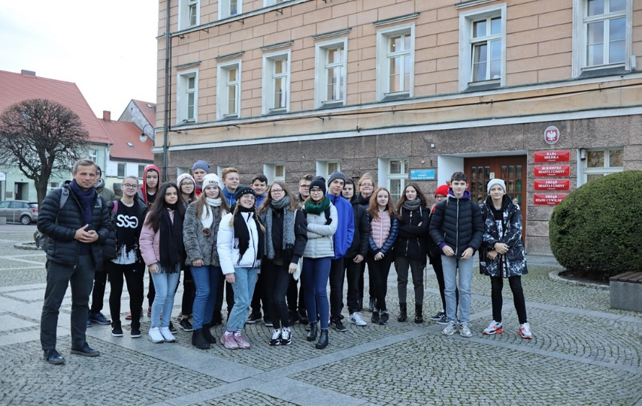

Mimo, że nie jest to przedmiotem opracowania, warto podkreślić, że uczestnicząca w spacerze diagnostycznym młodzież wywarła bardzo pozytywne wrażenie. Ich otwartość, przywiązanie do miasta, znajomość historii ale także aktualnych zmian dziejących się w Pleszewie, chęć dzielenia się wiedzą, z punktu widzenia badaczy społecznych to wyjątkowy potencjał na tle polskich miast, warty docenienia oraz osobnego przemyślenia.
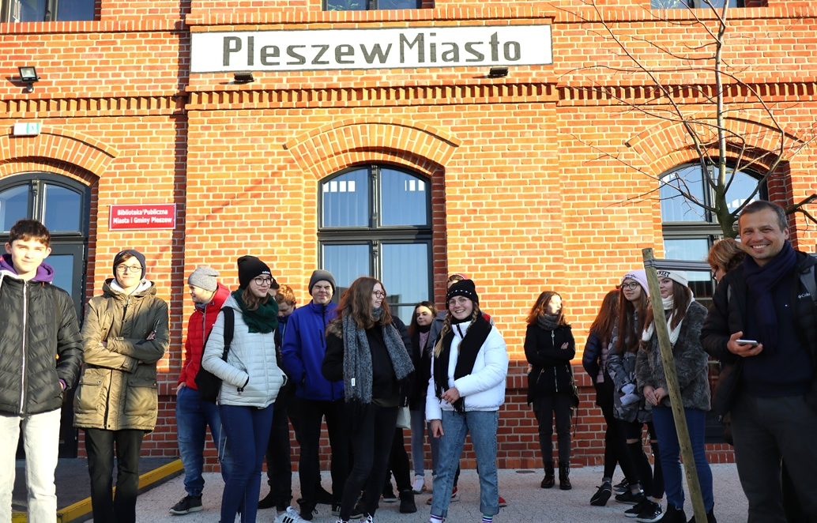

Grupa 2 - Przedszkolaki z przedszkola “Bajka” - dzieci w wieku 5-6 lat
Najmłodsi uczestnicy badania bardzo chętnie rozmawiali o mieście, bezbłędnie rozpoznawali każde miejsce, które zostało im przedstawione na fotografiach, mieli dużo pomysłów i pozytywnie oceniały to co się dzieje w mieście. Dzieci zaskoczyły badaczy swoją wiedzą z zakresu zagadnień poruszanych w trakcie spotkania. Opowiadały o tym czy powietrze w Pleszewie jest zdrowe, czym jest smog, jak sprawić by można było oddychać lepszym powietrzem (“nie wolno palić śmieci oraz warto jeździć rowerem”), a także o tym jak często jeżdżą rowerem, czy dbają o środowisko, czy zbierają wodę w ogródku.

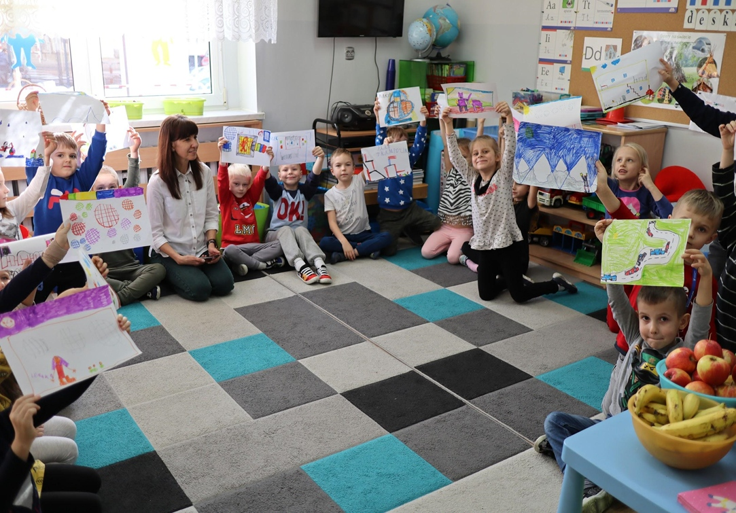
Tematy poruszane z dziećmi dotyczyły tematyki smart city w działach powietrze, woda, ziemia. W trakcie rozmów jedna dziewczynka z grupy opowiedziała o tym, jak codziennie dojeżdża z mamą do przedszkola rowerem.
Grupa przedszkola bardzo zaangażowała się w pracę warsztatową, która polegała na narysowaniu jak w ich wyobrażeniach powinien wyglądać Pleszew w przyszłości. W efekcie powstało 20 rysunków przedstawiających wymarzone miejsce, które uczestnicy chcieliby w przyszłości w swoim mieście.

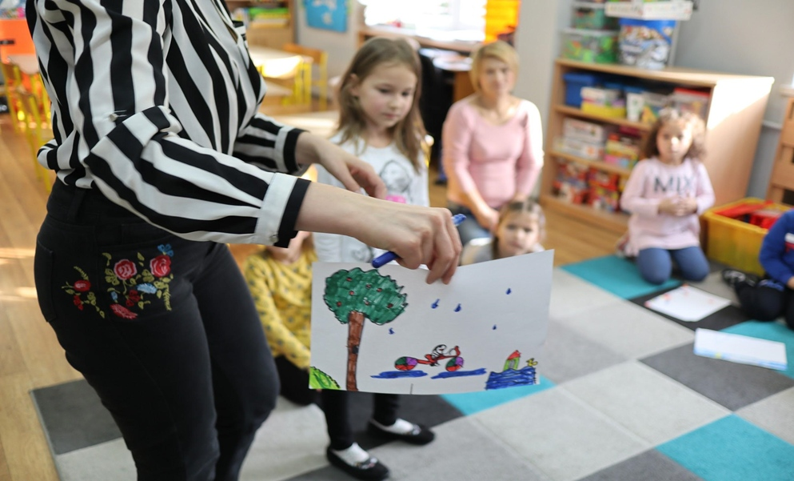

Grupa 3 - dorośli
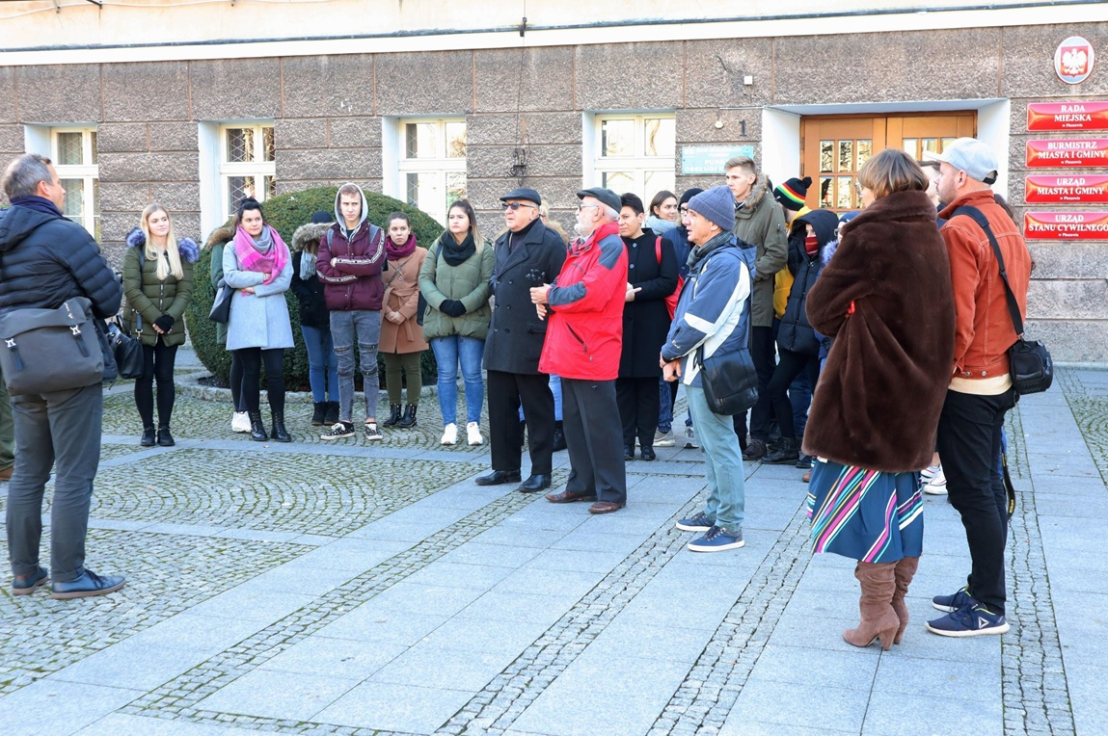
Grupa 3 to dorośli mieszkańcy - przekrojowa grupa, od licealistów, uczniów techników poprzez pracujących zawodowo do emerytów, łącznie 24 osoby. Ta grupa miała inną specyfikę - wyraźnie widoczne było zróżnicowanie wiekowe. Fakt, że osoby te prawdopodobnie nie znały się wzajemnie zbyt dobrze i tworzyły się mniejsze podgrupy, sprawił, że na początku nie było tak dużej swobody w komunikacji jak w przypadku poprzednich grup, które spędzają ze sobą czas na co dzień, jednak po pewnym czasie grupa zaangażowała się do współpracy, a uczestnicy nawiązali wzajemne relacje. W tej grupie pojawiło się też wiele nowych uwag i informacji, mieszkańcy bardzo dobrze znali swoje miasto, mieli dużo gotowych przemyśleń na wiele tematów, dzielili się własnymi doświadczeniami i nawiązywali do znanych im z innych miast rozwiązań.

Scenariusze spacerów (stanowią załącznik do niniejszego raportu)
Spacery składały się z dwóch części - części terenowej spaceru po mieście i części warsztatowo-dyskusyjnej - czyli spotkania podsumowującego, które odbywało się przy ostatniej stacji spaceru diagnostycznej - w kręgielni przy Parku Planty. Rozmowy w trakcie spaceru po mieście miały luźną formę - tematy inicjowane były przez prowadzących, związane zarówno ze specyfiką przestrzeni, rozwiązaniami smart i ekologicznymi, następnie między uczestnikami wywiązywała się dyskusja. Pozostawiono dużą swobodę wypowiedzi uczestnikom spaceru, badacze zaznaczali, że to mieszkańcy są ekspertami w dziedzinie swojego miasta.
W każdym z przystanków spaceru, mieszkańcy byli pytani o to czy lubią to miejsce, czy często je używają, jakie ma zalety, jakie wady, czy czegoś im brakuje w danej przestrzeni. Tematy, które inicjowali prowadzący dotyczyły:
- wody,
- ziemi,
- powietrza,
- systemu roweru publicznego,
- zapomnianych, mniej używanych przestrzeni,
- poczucia bezpieczeństwa,
- zieleni miejskiej.
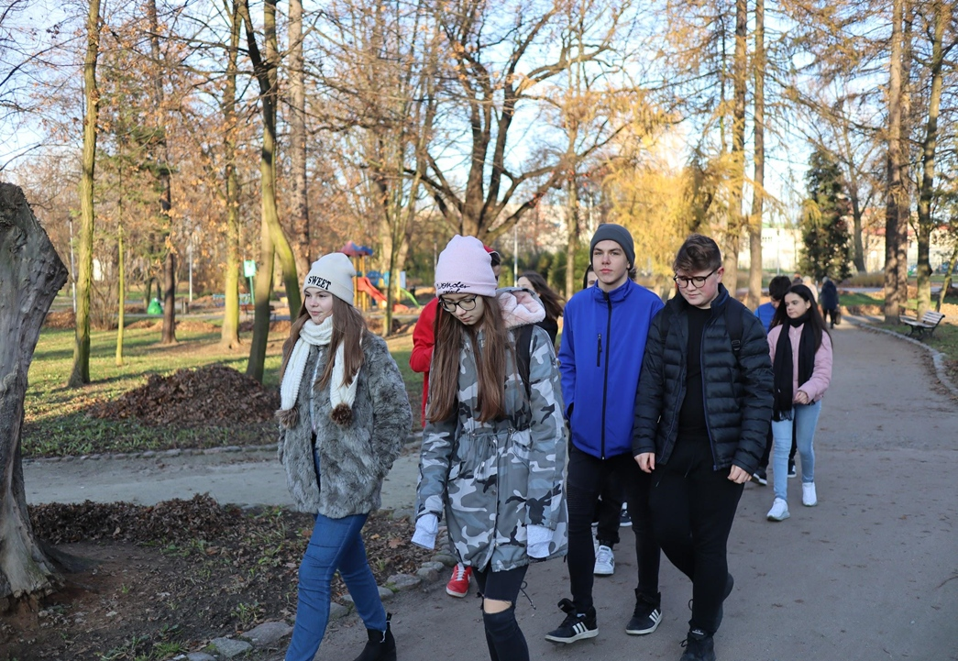
Mieszkańcy mogli też rozwijać swoje wypowiedzi w trakcie przechodzenia między kolejnymi przystankami spaceru - tu pojawiały się również dodatkowe informacje, dotyczące kontekstu funkcjonowania wybranych w spacerach przystanków.

Odpowiedzi na problemy badawcze
Jednym z głównych problemów badawczych było zagadnienie dotyczące pilotażowych rozwiązań smart city, które mogłyby zostać wdrożone w Pleszewie. Mieszkańcy wszystkich grup reagowali z zaciekawieniem, a często też z entuzjazmem na proponowane i wynikające z dyskusji rozwiązania (np. podłączenie do aplikacji wskazującej aktualny stan powietrza, rowery miejskie, inteligentne oświetlenie parków, wyłączenie częściowe rynku z ruchu samochodowego, aplikacja miejska, w której można zgłosić usterkę). Szczegółowo poszczególne pomysły zostaną omówione w dalszych akapitach.
W grupie młodzieży i dorosłych można było zauważyć bardzo duże zainteresowanie tematem nowoczesnej miejskiej mobilności. Rozważano umiejscowienie stacji dokujących roweru publicznego oraz zalety i wady rozwiązań systemu, który nie wymaga dokowania. Temat ten oczywiście wymaga osobnych konsultacji, ale już teraz widać było wyraźne preferencje mieszkańców co do systemu (mieszany) oraz pomysły na umiejscowienie stacji dokujących - okolice rynku, Parku Miejskiego, Parku Planty, obok szkół, między biblioteką a zajezdnią kultury, stadion, w pobliżu supermarketów, na osiedlach oddalonych od centrum np. na Marszewie. Pojawiła się także sugestia, że stacje dokujące mogłyby znajdować się także w okolicznych miejscowościach, na przykład w Kowalewie oddalonym o około 3 km od Pleszewa. Młodzież deklarowała posiadanie roweru i poruszanie się nim po mieście, jednocześnie część z nich zwracała uwagę, że czasem są podwożeni do szkoły samochodem i możliwość powrotu rowerem publicznym byłaby atrakcyjną alternatywą w stosunku do oczekiwania na rodziców. Rower wśród uczniów szkoły podstawowej był ukazany jako sezonowy środek transportu - dwukrotnie większa liczba uczestników deklarowała korzystanie z roweru w sezonie letnim niż zimowym. Jednocześnie wspominali, iż w Pleszewie ich zdaniem jest niedobór stojaków rowerowych, zarówno przy szkołach, jak i w całym mieście. Przykład dobrych praktyk dla uczniów stanowiła pani pedagog, która deklarowała codzienne poruszanie się rowerem przez cały rok. Podobnym przykładem była dziewczynka, która także w dniu spotkania przyjechała z mamą do przedszkola na swoim rowerze.
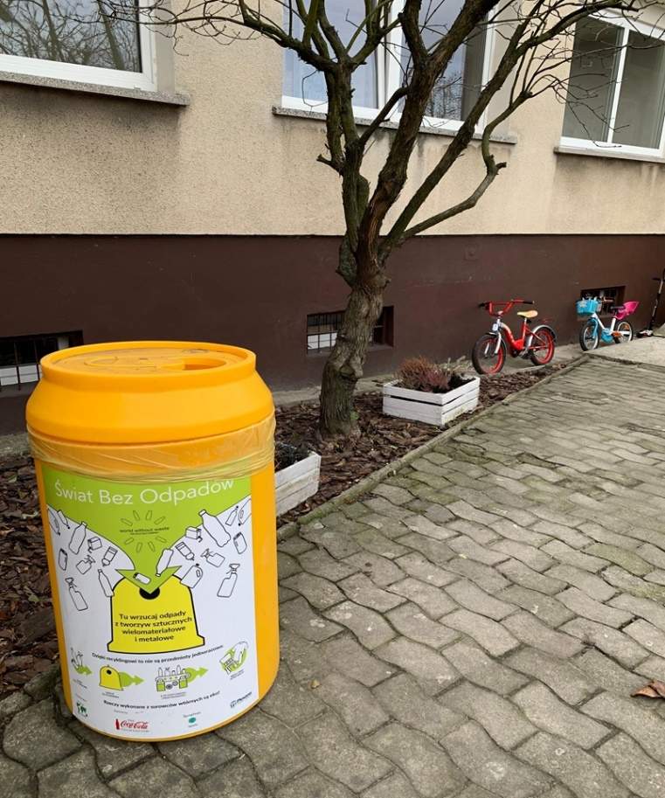
Te osoby, mogą być liderami przemian w zakresie przyzwyczajeń komunikacyjnych mieszkańców. Promowanie takich zachowań, docenienie, a nawet użycie w kampaniach promocyjnych może dać dobre efekty ze względu na siłę autentyczności.

Miejsca, w których mogłyby pojawić się stacje rowerów miejskich zdaniem grupy młodzieży (na podstawie opinii grupy 1 i grupy 3):
- Rynek,
- Szkoła,
- Marszew,
- okolice Biblioteki i Zajezdni Kultury,
- okolice basenu i Plant,
- stare PKS,
- szpital,
- Kowalew.
Wraz z tematem roweru publicznego, pojawił się temat infrastruktury rowerowej - ten wątek będzie rozwinięty w dalszej części opracowania.
Kolejny istotny temat to jakość powietrza - wszyscy (od uczestników najmłodszych po najstarszych) doskonale zdawali sobie sprawę z tego, że w mieście jest smog i że jego przyczyną jest zarówno nieprawidłowe użytkowanie pieców grzewczych, jak i nadmierny ruch samochodów. Jeden z mieszkańców wskazał, że w Pleszewie jest 764 samochodów na 1000 mieszkańców. Zwracano też uwagę, że ludzie w niewystarczającym stopniu zdają sobie sprawę z tego, że palenie śmieciami (co jest wciąż jeszcze powszechnym nawykiem) w znaczącym stopniu ma wpływ na zanieczyszczenie powietrza. Tu jako rozwiązania problemu proponowano zarówno akcje edukacyjne, jak i wzmożenie kontroli, które czasowo ograniczają niekorzystny nawyk (np. za pomocą dronów pomiarowych). Mieszkańcy wiedzą, że w mieście jest czujnik jakości powietrza (wiedzą o jednym, umieszczonym na szkole nr 2), ale niestety nikt z obecnych na spacerze mieszkańców go nie obserwuje. Deklarowali jednak, że chętnie obserwowaliby jego wskaźniki, gdyby był podłączony do aplikacji mobilnej, takiej jak na przykład Airly.
Z tematem jakości powietrza wiązał się też temat zieleni w mieście. Mieszkańcy doceniają pleszewskie parki i skwery, jednocześnie wskazują, że chcieliby, aby więcej miejsc było “bardziej zielonych” - na przykład młodzież wskazywała wielki wybetonowany teren przed swoją szkołą przy ulicy Szkolnej.
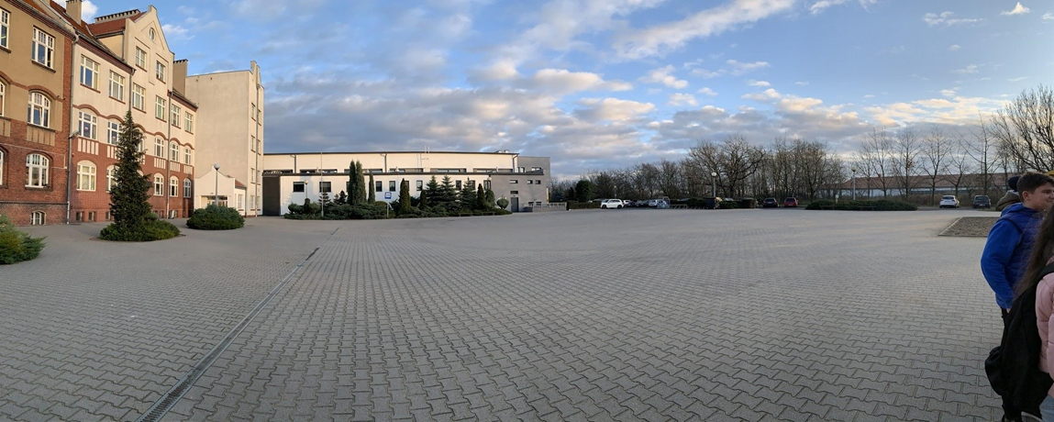
W każdym omawianym miejscu, z tematem zieleni łączył się z tematem małej architektury miejskiej - ławek i koszy na śmieci - ich liczby i umiejscowienia. Mimo chłodnej pory roku, większość mieszkańców dobrze pamiętała letnie upały i deklarowali potrzebę umieszczania większej liczby ławek przy wysokiej, dającej cień, zieleni.

Zieleń to nie tylko nasadzenia ale także utrzymanie i pielęgnacja. W trakcie spaceru można było zwrócić uwagę na zniszczone trawniki i ciężkie samochody parkujące w bezpośredniej bliskości drzewa - tego typu nacisk, może uszkodzić bryłę korzeniową. Niewielki płot, żywopłot lub wyższe krzewy mogą być wystarczającym rozwiązaniem zapobiegającym parkowaniu w takich miejscach.

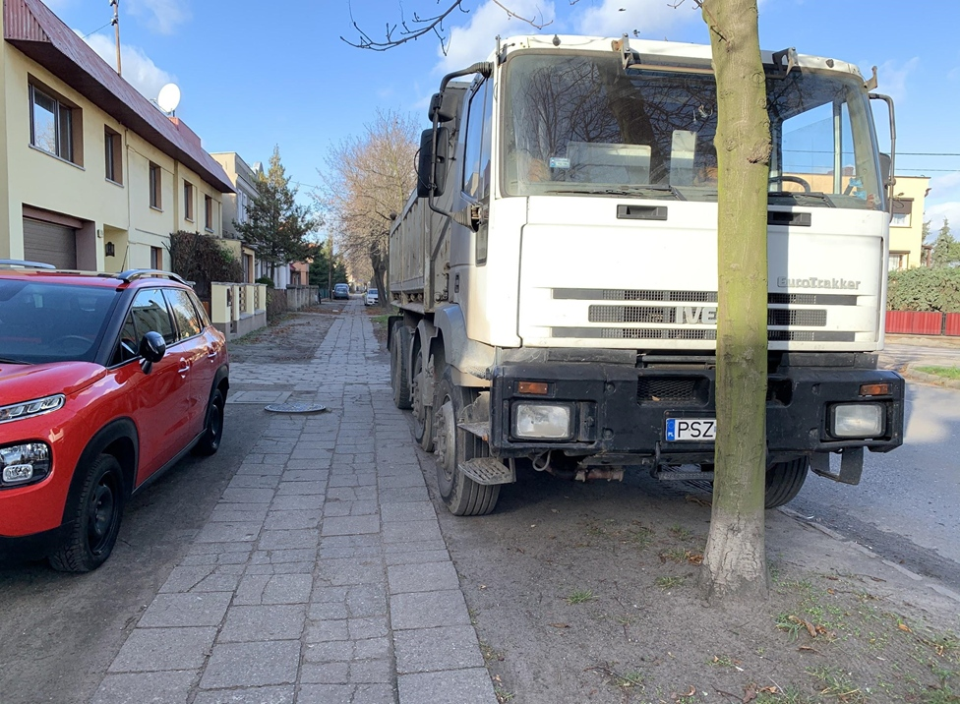
Poruszając temat zieleni, warto także odnieść się do kwestii luk przestrzennych. Mieszkańcom trudno było wymienić z początku miejsca, które uważają za nieużywane na co dzień, lecz po chwili dyskusji łatwiej było je określić. Jako pierwsze były wymienione miejsce obok dużego supermarketu, na którym rośnie jedynie trawa, a mogłaby się tam znajdować zielona przestrzeń. Jednak myśląc o lukach w przestrzeni mówimy o “niemiejscach”, lecz problemem przestrzeni publicznych w Pleszewie jest przede wszystkim spełnianie niewystarczającej ilości funkcji, nie zaś “niemiejsca”.
Z tematem zieleni wiąże się też temat wody. Choć wiele osób deklarowało, że oszczędza wodę (większość deklarowała w ankiecie, że zakręca wodę w kranie podczas mycia zębów), to jednak niewiele osób próbuje gromadzić wodę opadową. Jednym z ciekawych pomysłów zgłoszonych (i zrealizowanych) przez mieszkańca, było gromadzenie deszczówki w zbiorniku po szambie. Jeśli w mieście wciąż można znaleźć nieskanalizowane zabudowania, to warto rozważyć wsparcie dla mieszkańców, którzy będą zmieniać instalację i zachęcić ich do nowego sposobu wykorzystania zbiornika.

Wyniki ankiety
Podczas spacerów badawczych, uczestnicy (grupa młodzieży i grupa dorosłych) zostali poproszeni o wypełnienie ankiety (treść ankiety w załączeniu). Zbiorcze wyniki ankiety są załączone w osobnej tabeli. Najważniejsze wnioski z ankiet to:
- 24 na 25 ankietowanych mieszkańców popiera rozwój infrastruktury rowerowej w mieście.
- 24 na 25 ankietowanych mieszkańców popiera budowę zbiorników wód opadowych w mieście.
- 9 na 25 osób jest skłonnych dojeżdżać codziennie do pracy/szkoły/na zakupy rowerem i ograniczyć używanie auta do wyjazdów poza miasto.
- 8 na 25 osób uznaje, że uspokojenie ruchu na ulicach Pleszewa zachęciłoby ich do jeżdżenia rowerem
- 7 na 25 osób uznało, że stacja dokująca roweru publicznego w promieniu do 100 metrów od miejsca docelowego zachęciłaby ich do skorzystania z systemu roweru publicznego
- Większość mieszkańców nie czuje się w mieście bezpiecznie po zmroku, zwłaszcza w parkach.
- 23 na 24 osób uznało, że miasto powinno zainwestować w energooszczędne latarnie LED dostosowujące jasność do ruchu.

Raport z zebranych opinii - grupa 1, 2, 3
Przedszkolaki
Rozmowa i praca z dziećmi przedszkolnymi pokazał, że dzieci lubią swoje miasto. Zdecydowana większość z nich jako swoje ulubione miejsce w Pleszewie wskazywała basen przy Parku Planty. Dzieci są też świadome szkodliwości i obecności smogu. Niestety, niewiele z nich ma szansę dojeżdżać do przedszkola rowerem lub przychodzić pieszo - większość jest dowożona samochodem. Jednak w całej grupie znalazła się dziewczynka, która codziennie dojeżdża do przedszkola rowerem. Warto tego typu postawy promować wśród mieszkańców miasta.
W zadaniu, w którym miały narysować swoje wymarzone miejsce, które mogłoby znaleźć się w Pleszewie w przyszłości. Pojawiły się bardzo różne i ciekawe pomysły. Absolutnym zwycięzcą był park trampolin (ośmioro dzieci na dwadzieścia narysowały go w swoim mieście przyszłości),
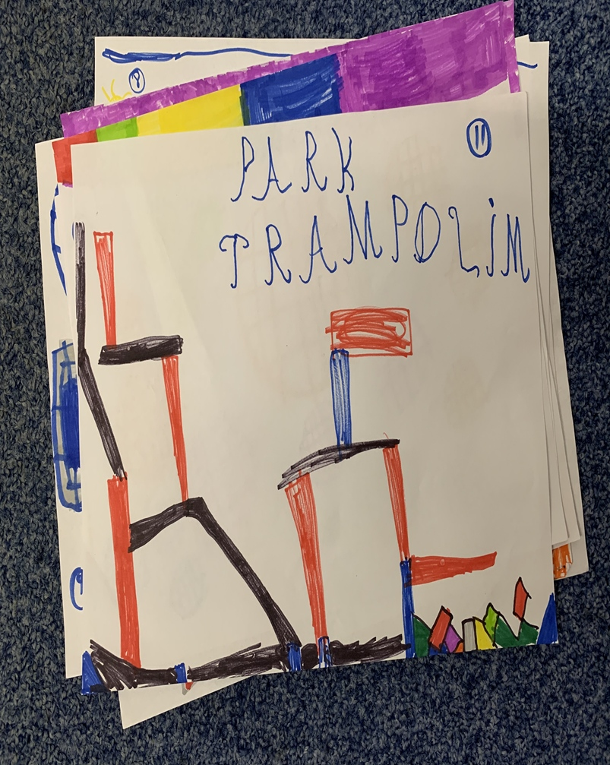
różnego rodzaju nowe aktywności (kino dla zwierząt, tor wyścigowy dla elektrycznych samochodów, ścieżka rowerowa prowadząca “do kaczek” - Parku Miejskiego) ale też pojawiły się pomysły mniej związane z rozrywka czy czasem wolnym - dom ekologiczny, który nie zanieczyszcza powietrza, tylko zjada smog, łąki kwietne, tor wyścigowy na prąd (nie produkuje zanieczyszczeń) wokół dużej zielonej przestrzeni. Lista wszystkich pomysłów znajduje się poniżej.
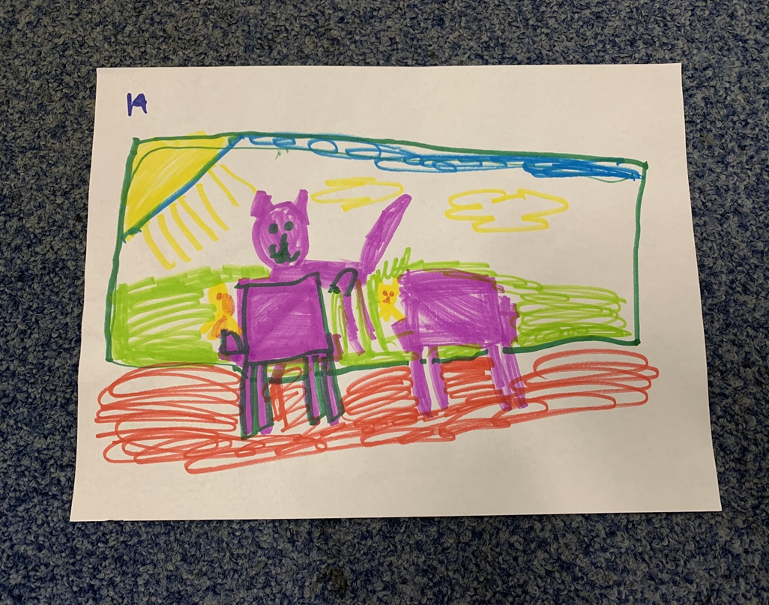
Kino dla zwierząt
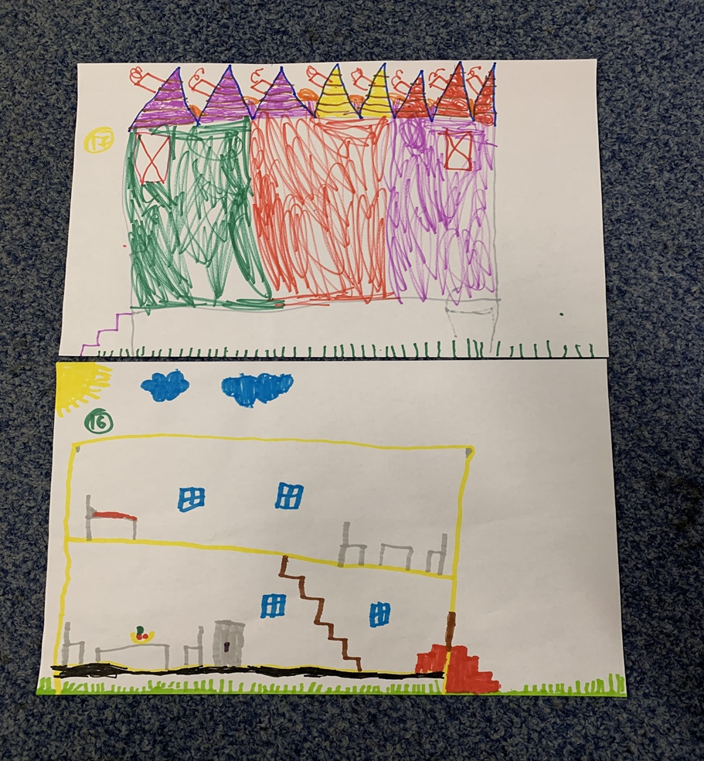
Projekty ekologicznych domów (na parę wodną oraz bez komina wokół zieleni, który wykorzystuje energię słoneczną)

Pełna lista pomysłów przedszkolaków:
- park trampolin na świeżym powietrzu,
- park trampolin wewnątrz budynku,
- park róż,
- miejsce wielofunkcyjne - park trampolin, rolkowisko i park kwiatowy,
- ścieżka rowerowa do miejsca, w którym są kaczki (Park Miejski),
- skatepark,
- kino kanapowe 7D,
- kino dla zwierząt,
- plac zabaw z miejscem do odpoczynku,
- ekologiczny dom, w którym z kominów leci para wodna,
- tor wyścigowy z elektrycznymi autami wokół zieleni.

Młodzież
Młodzież miała bardziej zróżnicowane pomysły na miasto przyszłości, jednak był wątek, który przewijał się najczęściej - brak “gastro” (przystępnych cenowo, atrakcyjnych obiektów gastronomicznych) - właściwie w każdym miejscu, które uczniowie lubili, wskazywali też, że trudno tam coś zjeść - trzeba wyjść z parku i przejść się (sugerowali umożliwienie stworzenia większej liczby kawiarni, czy pawilonów parkowych).
Kolejny w liczbie zgłoszeń był pomysł na zwiększenie liczby stojaków rowerowych - brakowało ich zwłaszcza przed szkołą, ale tak naprawdę mogą być w wielu miejscach miasta - istotną zaletą roweru jest właśnie bezpośredniość - umożliwienie poruszania się niemal “od drzwi do drzwi” - zatem nie ma sensu tworzyć jednego wielkiego zgrupowania stojaków rowerowych - lepiej rozproszyć ja w przestrzeni ulicy w wielu miejscach. Następny w kolejności był pomysł na rolkowisko - skatepark i (również wielokrotnie wspominany był funkcjonujący dawniej skatepark, który ze względów technicznych został zamknięty) lub skwer sportów miejskich z miejską siłownią. W trakcie spotkania z młodzieżą pojawiły się także pomysły na miejsca dla psów w przestrzeni miejskiej (wybieg, toaleta), a także chęć uczestnictwa w większej ilości koncertów miejskich.
Dorośli
Na wstępie warto zaznaczyć, iż grupa dorosłych wspominając o danym problemie, od razu sugerowała rozwiązania, często bardzo praktyczne.
Jednym z najczęściej poruszanych wątków był bezpieczeństwo pieszych i rowerzystów w mieście. Rozwiązaniem tej kwestii miałoby być wprowadzenie kilku rozwiązań. Zaproponowane przez użytkowników było doświetlenie przejść dla pieszych w mieście oraz głównej alei w Parku Miejskim, a także uzupełnienie drogi rowerowej na trasie od cmentarza komunalnego do Zielonej Łąki (okolice ul. Piaskowej).
W przestrzeni miejskiej wielu dorosłych zauważa niewystarczającą ilość ławek (szczególnie w Parku Miejskim) oraz śmietników - w każdej z odwiedzanych przestrzeni publicznych punkty zbioru odpadów znajdują się w dużych odległościach i rzadko są usytuowane po dwóch stronach ulicy. Rozmawiając o tym temacie, mieszkańcy niezwykle entuzjastycznie zareagowali na pomysł zamontowania automatu do zbierania plastikowych butelek w mieście, który mógłby wymieniać oddane butelki na kaucję lub minuty do wykorzystania na rowerze miejskim.
Istotnym tematem dla dorosłych mieszkańców Pleszewa jest także kwestia dużej liczby samochodów w mieście. Z jednej strony mieszkańcy chcieliby ograniczonego ruchu (w postaci wyłączenia częściowego rynku z ruchu lub w wyznaczonym czasie), z drugiej mówią, że korzystają z samochodów, bo nie potrafią przestawić się na alternatywy, jakimi mogłyby być rowery miejskie. W trakcie rozmów wspomniana została ulica Słowackiego, przy której, zdaniem mieszkańców, rozwiązanie dla ruchu drogowego w postaci ronda jest mniej bezpieczne niż skrzyżowanie. W tym momencie na terenie całego rynku Pleszewa są miejsca parkingowe, mieszkańcy wielokrotnie nawiązywali do pomysłu ograniczenia ruchu samochodowego w tej części miasta, lecz nie kosztem aktualnej ilości miejsc parkingowych. mieszkańcy wspomnieli także, że w miesiącach letnich na rynku nie ma strefy cienia czy też ochłodzenia, a mogą się na nią składać drzewa, pergole lub maszty z płóciennym zadaszeniem.

Podsumowanie
Smart City jako wiodący temat spacerów i spotkań podsumowujących narzucił mieszkańcom ramy dla wypowiedzi, więc w dyskusji skupiono się na diagnozowaniu problemów w mieście oraz poszukiwaniu konkretnych rozwiązań.
Ze względu na kompaktowy rozmiar miasta i korzystne ukształtowanie terenu oraz jednocześnie sygnalizowany nadmiar aut i problemy z zanieczyszczeniem powietrza, rower ma tu ogromny potencjał jako codzienny środek transportu w mieście. Wydaje się zatem zasadne podjęcie kompleksowych działań dot. popularyzacji poruszania się rowerem w Pleszewie.
Pierwsza rekomendacja dotyczy wprowadzenia systemu roweru publicznego - po wnikliwych konsultacjach społecznych dotyczących umiejscowienia i liczby stacji, możliwości stosowania systemu bez stacji dokujących, dostępnej liczby rowerów.
Druga rekomendacja dotyczy zwiększenia dostępności ulic dla rowerzystów - standardem w całym mieście powinna możliwość prowadzenia tzw kontraruchu - czyli na ulicach jednokierunkowych dla aut, powinna być możliwość jazdy rowerem w obu kierunkach. Jest to rozwiązanie legalne i już dość powszechne w Polsce, a zwiększa atrakcyjność poruszania się rowerem ze względu na możliwe skrócenie trasy dojazdu. Jest też bardzo tanie we wdrażaniu - projekt organizacji ruchu i tabliczki “nie dotyczy rowerów”.
Trzecie rekomendacja dotyczy infrastruktury rowerowej - wg mieszkańców wciąż za mało jest w mieście wydzielonych dróg dla rowerów. W niektórych kierunkach brak jest ciągłości. Część mieszkańców deklarowała brak poczucia bezpieczeństwa na niektórych fragmentach ulic, gdzie pojawia się ruch tranzytowy. Ulice bez ruchu tranzytowego wydają się bezpieczne, więc nie wszędzie jest potrzeba tworzenia wydzielonych dróg dla rowerów.
W zakresie rozwiązań technologicznych, obu starszym grupom bardzo spodobał się pomysł aplikacji mobilnej służącej do kontaktu z urzędem miasta - na wzór warszawskiej aplikacji 19115 - Miejskie Centrum Kontaktu. Szczególnie istotne było tu poczucie sprawczości - szybkiej i prostej drogi do poprawienia czegoś w mieście (zapadniętej studzienki, złamanej płyty chodnikowej itp.) - zachętą do aktywnego korzystania z aplikacji może być też powiązanie jej z systemem roweru publicznego - dodatkowe minuty czy kwota do wykorzystania na przejazdy może zmobilizować mieszkańców do większej dbałości o swoje miasto
Obserwacja zachowań komunikacyjnych mieszkańców oraz uwagi, które zebraliśmy w trakcie spacerów wskazują, że miasto ma duży potencjał do zmiany pewnych przyzwyczajeń. Wiele osób podkreślało, że ze względu na wielkość miasta, Pleszew jest w wielu relacjach dostępny w zakresie rozsądnie krótkiego pieszego spaceru.
W poruszaniu się pieszo pojawiają się jednak pewne bariery. Część z nich jest łatwa do usunięcia, część wymaga większej przebudowy, jednak w każdym z tych wypadków warto wykonać ten wysiłek i zmienić przestrzeń, poniżej dwa przykłady:
1. Ulica Zamkowa choć jest jednokierunkowa, posiada bardzo szeroką jezdnię. Niestety – zbyt mała szerokość chodnika sprawia, że piesi z trudem się mijają.
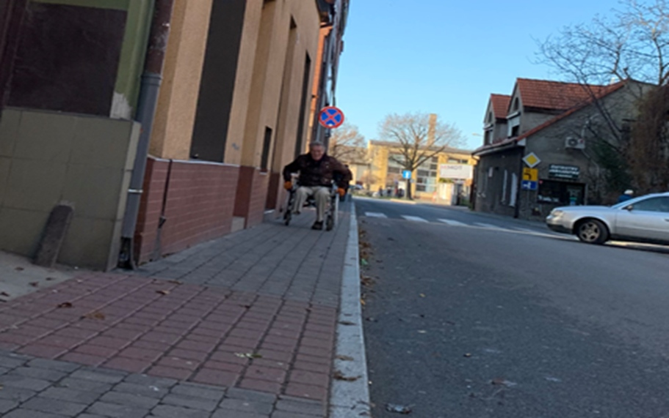
Rozwiązaniem, które sprawi, że przestrzeń będzie bardziej przyjazna pieszym jest poszerzenie chodnika lub stworzenie strefy zamieszkania, gdzie nie będzie podziału na chodnik i jezdnię, a piesi będą mieli pierwszeństwo.
Drugim przykładem jest organizacja ruchu, która dopuszcza taki sposób parkowania, który uniemożliwia pieszym przejście.
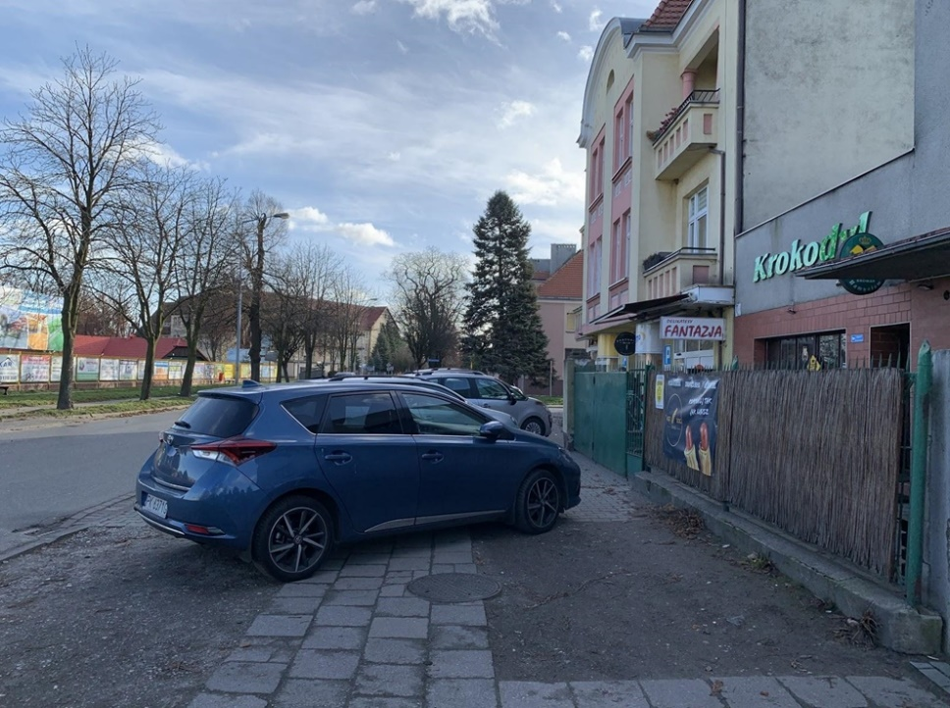
Wśród innych rozważanych rozwiązań było tworzenie zbiorników na wody opadowe (tu pojawił się też wcześniej już wspomniany pomysł mieszkańca na przerabianie szamb na zbiorniki wody opadowej) oraz nowatorskie formy zieleni - nie tylko drzewa, krzewy i trawniki, ale także powierzchnie zielone na dachach i ścianach budynków.

Podsumowując, należy stwierdzić, że mieszkańcy Pleszewa, od najmłodszych do najstarszych, aktywnie włączają się w dyskusję o przyszłości miasta i poprawianiu jego funkcjonalności (i szerzej - jakości życia w nim).
Zebrane podczas trzech spacerów obserwacje, wnioski i wyniki ankiet dają podstawę do rozwijania poszczególnych wątków podczas kolejnych spotkań i w innych formach partycypacji. Dążenie do angażowania mieszkańców w przedmiotowy projekt przyniesie bowiem nie tylko lepszą trafność i adekwatność wypracowanych rozwiązań w szerokiej dziedzinie jaką jest “smart city”, ale, co równie ważne, zwiększa poczucie współdecydowania, sprawczości i związania z miastem. Poczucie związania z miastem i świadomość, że miasto jest coraz lepszym miejscem do życia, jest istotne zwłaszcza dla młodych mieszkańców - to oni bowiem w ciągu następnych lat będą podejmować życiowe decyzje - czy w mieście pozostać, czy emigrować do innych miast w kraju lub za granicą. Suma tych decyzji jest kluczowym czynnikiem rozwoju miasta takiego jak Pleszew - od tego bowiem zależeć będzie to, czy miasto w przyszłości rozwijać się będzie na wszystkich płaszczyznach, czy też będzie, jak wiele innych polskich miast tej wielkości, tzw. miastem kurczącym się.
Dlatego pomysł zaangażowania różnych wiekowo grup mieszkańców, i to na najwyższym stopniu partycypacji (współdecydowanie) jest bardzo ważnym czynnikiem projektowania zmian w mieście - zarówno tych małych (w mikroskali), jak i większych (dotyczących kierunków rozwoju miasta, przekształceń przestrzeni, innowacji miejskich itd.).

Rekomendacje dotyczące kolejnych spacerów:
- W trakcie części warsztatowej dobrą praktyką jest zawrzeć zarówno zadania grupowe, jak i indywidualne. Nie każdy członek spaceru chętnie udziela się w dyskusji, odpowiedzią na to może być zadanie w małej grupie (6-8 osób) lub praca indywidualna (pisemna lub artystyczna).
- W przypadku, w którym warunki atmosferyczne spaceru diagnostycznego dla dzieci nie są sprzyjające, przy odpowiedniej dokumentacji fotograficznej, spacery można poprowadzić w środku, tak stało się w przypadku grupy przedszkolnej, dzieci rozpoznawały bezbłędnie zdjęcia z poszczególnych miejsc w mieście i chętnie o nich opowiadały.
- Grupa 3 - dorośli ze względu na różnice wiekowe była grupą mniej zintegrowaną niż pozostałe i szczególnym wyzwaniem było doprowadzenie do równowagi między wypowiedziami pracujących lub emerytowanych mieszkańców a uczniami technikum i liceum. W tym przypadku zalecana jest forma pracy indywidualnej lub w małych grupach (co zostało poza kwestionariuszem wprowadzone w trakcie spotkania podsumowującego), aby uzyskać więcej informacji od uczestników lub podział uczestników spaceru na podgrupy np. uczący się i pracujący/emerytowani.
- Czas przejścia między kolejnymi punktami trasy najlepiej wykorzystać na zebranie indywidualnych opinii uczestników - w trakcie rozmów z poszczególnymi uczestnikami pojawiają się informacje, które nie są później powtarzane w wypowiedziach na forum grupy.

